Un escargot sur son p'tit vélo
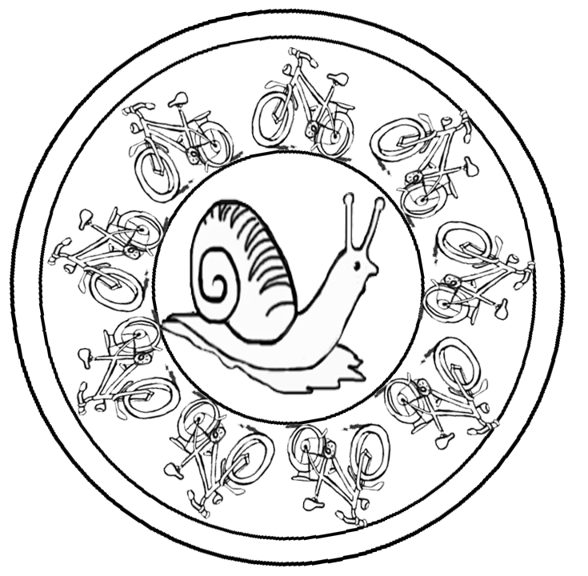
Modèle de base 1

Un escargot sur son p'tit vélo
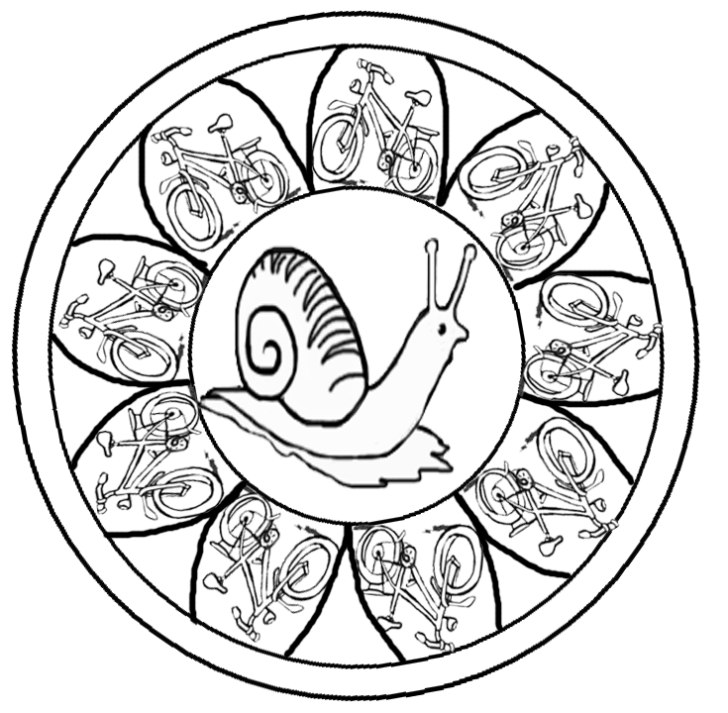
Un escargot sur son p'tit vélo
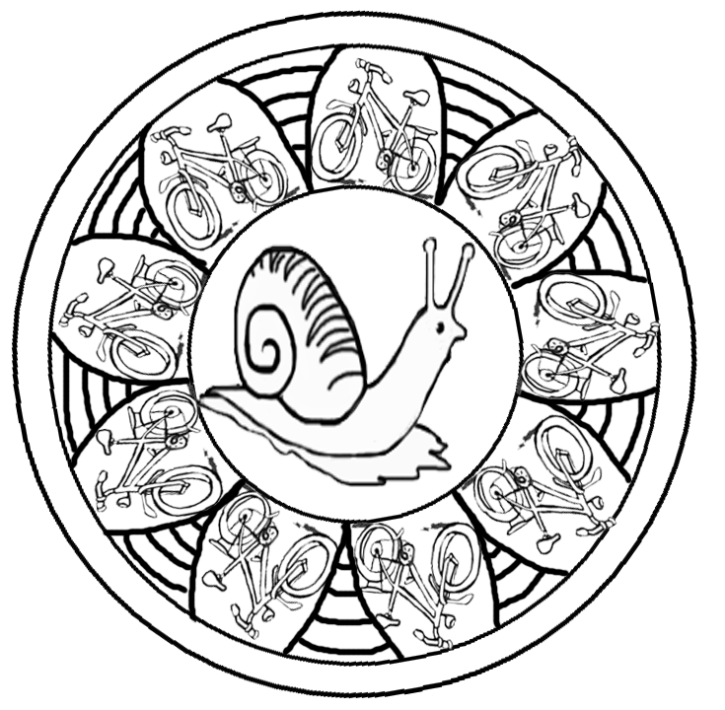
Un escargot sur son p'tit vélo
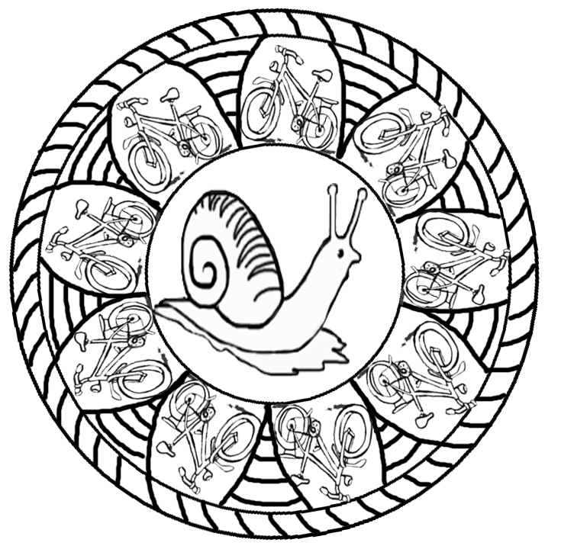
Un escargot sur son p'tit vélo
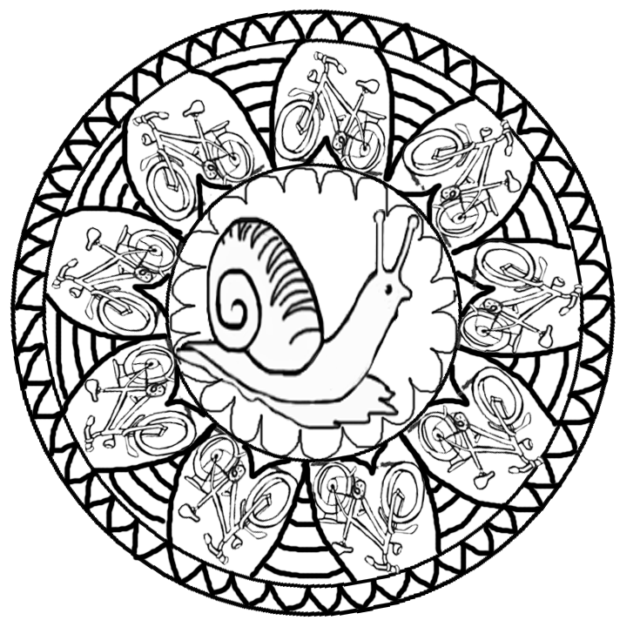
Un escargot sur son p'tit vélo
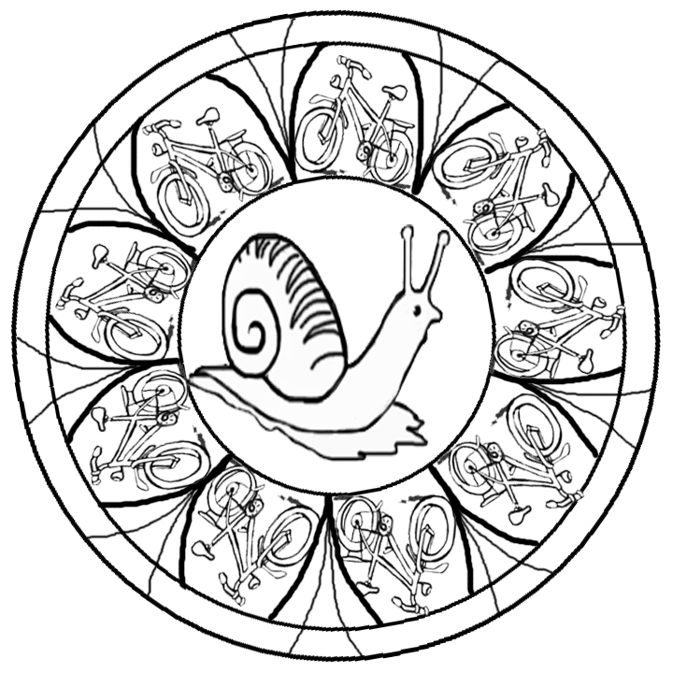
Un escargot sur son p'tit vélo
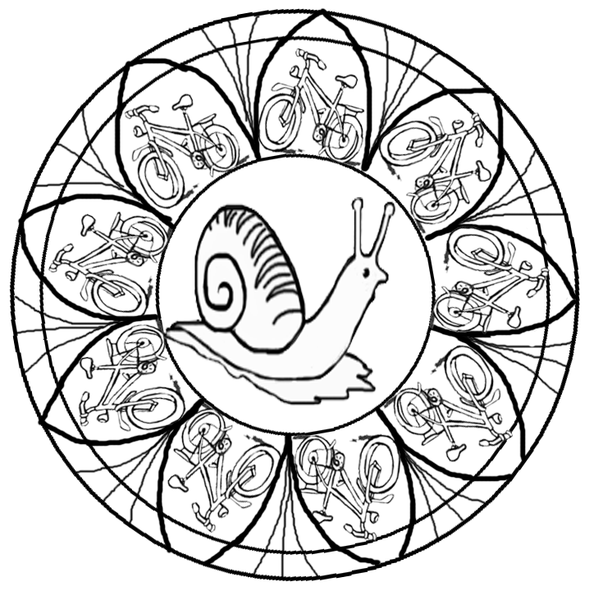
Un escargot sur son p'tit vélo
